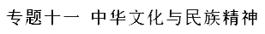
一、2018年高考题
1（2018年高考全国1卷文综政治20）近年来，某市发掘传统中医药文化资源，坚持“以药立市”，大力推动现代中医药产业发展，现已建有全国规模最大的中药材交易市场，形成了涵盖中药材种植，中药研发、生产、流通，中医药文化传播的现代中医药产业体系。该市大力发展现代中医药产业的文化意义在于
①创新传统中医药文化的基本理念 ②开创了中医药文化传承发展新局面
③推动传统中医药文化创造性转化 ④促进中医药文化与经济的融合发展
A. ①② B. ①④ C. ②③ D. ③④
【答案】D
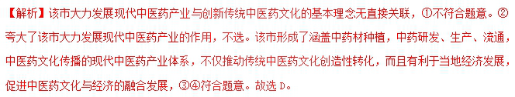2（2018年高考全国2卷文综政治22）截至2016年底，我国与相关国家和国际组织签订中医药合作协议达86个，中医药传播到世界上183个国家和地区。中医药走向世界的文化意义在于
①实现中医药文化的转型升级
②扩大中医药文化的世界影响
③创新中医药文化发展的价值导向
④满足世界各国对中医药文化的需求
A. ①② B. ①③ C. ②④ D. ③④
【答案】C
【解析】此题以我国中医药走向世界为背景材料，考查传播中华文化的意义。我国与相关国家和国际组织签订中医药合作协议达86个，中医药传播到世界上183个国家和地区。这有利于中医药文化走向世界，扩大中医药文化的影响力，同时更好地满足世界各国对中医药文化的需求，②④符合题意；①体现的是经济意义，不符合题意；③在材料中未涉及。故本题选C。
3（2018年高考全国3卷文综政治40）阅读材料，完成下列要求。
开国将军甘祖昌，参加过井冈山斗争、五次反“围剿”、长征、抗日战争、解放战争，荣获过八一勋章、独立自由勋章、解放勋章。
长征路上，甘祖昌和同村战友约好，革命成功后，一起回家搞建设，让乡亲们过上好日子；革命胜利后，曾经的誓言让他心中的乡愁越酿越浓。1957年8月，他主动辞去军队领导职务，秉持“共产党人不能享清福，要艰苦奋斗一辈子”的信念，举家回到家乡沿背村务农。他把70%的工资捐给了家乡的建设事业，有关部门按照规定要给他盖房配车，被他一一拒绝。他领着乡亲们修水利，建电站，架桥梁，绿化荒山，改造冬水田……一项项利民工程帮助村民摆脱贫穷、走向富裕。1986年，甘祖昌病逝，留给妻子和儿女的唯一遗产是三枚勋章。
将军农民的事迹被编入小学课本，教育了一代又一代人。习近平高度评价甘祖昌将军的艰苦奋斗精神，强调不仅我们这代人要传承，下一代也要弘扬，要一代一代传承下去。
（2）新时代传承和弘扬艰苦奋斗精神对建设中国特色社会主义文化有什么意义？运用文化生活的知识加以分析。
【答案】艰苦奋斗精神是革命文化的精华，是建设中国特色社会主义文化的重要资源。新时代传承和弘扬艰苦奋斗精神，有利于坚定理想信念，牢记使命；有利于培育和践行社会主义核心价值观，培育中华民族精神，增强文化自信。
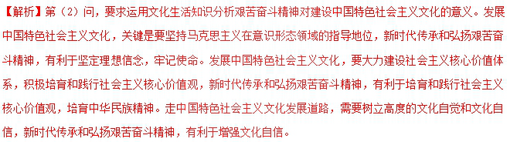4（2018年高考江苏卷政治34）德国有个千年小镇，自1928年起每年2月都会举办“中国人狂欢节”，挂灯笼、贴福字，到处洋溢着中国气息。当地人讲，他们与中国很早以前就有通商交往，由于迷上了中华文化，便渐渐以“中国人”自居。不过，《中国国家形象全球调查报告2016—2017》显示，不少海外受访者对中华文化的了解更多的还局限于中餐、中医药和武术等，中华文化要在世界产生更为深远的影响依然任重道远。
结合材料，回答下列问题：
（1）运用《文化生活》知识，说明为什么遥远的异国小镇一直对中华文化情有独钟。
（2）有人认为，中华文化唯有秉持民族特色，才能在世界产生更为深远的影响。请从矛盾基本属性的角度对这一观点进行评析。
【答案】（1）中华文化源远流长、博大精深，具有巨大的吸引力和感染力；商业贸易是文化交流的重要途径，中华文化在交流的过程中得到传播；经年累月形成的文化习俗对人的影响具有持久性。
（2）斗争性和同一性是矛盾的两个基本属性，矛盾双方既对立又统一，由此推动事物的运动、变化和发展。矛盾双方具有斗争性，文化是民族的，各民族都有自己的文化个性和特征，中华文化需要秉持民族特色；矛盾双方具有同一性，中华文化与世界其他民族的文化相互依赖、相互贯通，中华文化需要面向世界博采众长。题中观点强调了矛盾双方的差异性，肯定了中华文化的独特价值，但忽略了本民族文化与世界其他文化之间的同一性。
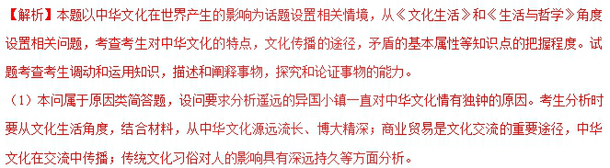（2）设问限定了答题的知识范围，要求从矛盾基本属性的角度评析观点。考生分析时要立足于矛盾的基本属性即斗争性和同一性，从矛盾具有斗争性，各民族文化都有自己的民族特征，中华文化需要秉持民族特色；矛盾双方具有同一性，中华文化与世界其他民族文化相互依赖、相互贯通，需要向世界博采众长；题文中的观点只看到了矛盾双方的斗争性，忽略了中华文化与世界其他民族文化的同一性等方面分析说明。
二、2018年模拟题
1．（北京市西城区2018届高三二模文综政治试题）中华民族精神产生于先秦时期，到汉代基本确立，此后不断发展。《史记》正好是先秦至汉武帝时代中国历史最为丰富的载体。《史记》所记的屈原爱祖国、宁死不屈，蔺相如在渑池会上奋不顾身维护国家尊严，霍去病为国家忘自家、克己奉公，卜式输财助边、济国家之困，李广反击匈奴、保家卫国等，这些都
A. 积淀在中国长期发展的历史进程中，体现了中华文化特有的包容性
B. 成为能脱离社会的一种抽象存在，铸造了中华民族的精神世界
C. 是中华民族生存和发展的物质财富，需要在新时代续写新的篇章
D. 体现了忧患爱国的精神，在实现中华民族伟大复兴的征程中应大力弘扬
【答案】D
【解析】此题考查中华民族精神的相关知识。本题出题意图在于考查学生对于课本基础知识的理解和把握，难度适中，得分关键在于抓住题干。A表述错误，应为体现了中华文化的源远流长，排除；B“成为脱离社会的一种抽象存在”表述错误，排除；中华民族精神是中华民族生存和发展的精神财富，不是物质财富，C表述错误，排除；题干中，《史记》所记的屈原爱祖国、宁死不屈，蔺相如在渑池会上奋不顾身维护国家尊严，霍去病为国家忘自家、克己奉公，卜式输财助边、济国家之困，李广反击匈奴、保家卫国等，这些都体现了忧患爱国的精神，在实现中华民族伟大复兴的征程中应大力弘扬，故D正确。故选D。
2．（北京市丰台区2018届高三5月综合练习（二模）文综政治试题）我们的时代是英雄辈出的时代，每一个时代楷模就是一面鲜艳的旗帜。中共中央宣传部2018年1月25日授予航天员群体“时代楷模”荣誉称号。他们的先进事迹充分体现了航天员群体“问鼎苍穹心向党”的坚定信念、“敢叫日月换新天”的创业豪情、“矢志一流谋超越”的进取精神、“计利当计天下利”的崇高境界。我们从航天员群体的先进事迹中汲取精神力量
①有利于培育民族精神铸造中华民族的精神支柱
②有助于弘扬先进文化发挥强有力的示范导向作用
③有助于发展人民群众喜闻乐见的大众文化
④有利于坚持文化发展方向增强文化创造活力
A. ①② B. ①④ C. ②③ D. ③④
【答案】A
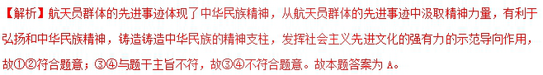3．（江苏省2018年高考政治考前全真模拟试卷四）“家国情怀”,是一个人对自己国家和人民所表现出来的深情大爱,是对国家富强、人民幸福所展现出来的理想追求。它是对自己国家的一种认同感和归属感、责任感和使命感的体现,是一种深层次的文化心理密码。材料表明
①中华民族具有厚重的文化底蕴和强大的民族凝聚力
②发展中国特色社会主义需要树立高度的文化自觉和文化自信
③以爱国主义为核心的民族精神是凝心聚力的兴国之魂、强国之魄
④爱国主义是中华民族精神的核心,祖国统一是爱国主义的永恒主题
A. ①② B. ②③ C. ①④ D. ③④
【答案】B
【解析】①不符合题意，题干强调的是加国情怀，并为涉及厚重的文化底蕴；面对“家国情怀”所表现出来的深情大爱,是对国家富强、人民幸福所展现出来的理想追求，可表明发展中国特色社会主义需要树立高度的文化自觉和文化自信，有利于增强民族凝聚力，培育和践行以爱国主义为核心的民族精神，故②③符合题意；④错误，爱国主义在不同的历史时期，有共同的要求，也有不同的具体内涵，祖国统一并不是爱国主义的永恒主题。故本题答案为B。
4．（山东、湖北部分重点中学2018届高三高考冲刺模拟考试（五）文综政治试题）五十多年来，河北塞罕坝林场的建设者们听从党的召唤，在“黄沙遮天日，飞鸟无栖树”的荒漠沙地上艰苦奋斗、甘于奉献，创造了荒原变林海的人间奇迹，用实际行动诠释了绿水青山就是金山银山的理念，铸就了牢记使命、艰苦创业、绿色发展的塞罕坝精神。塞罕坝精神
①是对中华民族精神的不断丰富和发展
②显示了中华民族厚重的文化底蕴
③是维系民族生存和发展的精神纽带
④能够转化为民族振兴的强大物质力量
A. ①② B. ①④ C. ②③ D. ③④
【答案】B
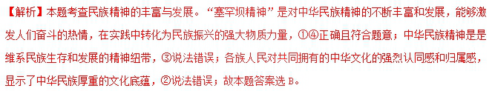5．（福建省莆田市2018届高三下学期第二次质量测试文综政治试题）阅读材料，完成下列要求。
中华优秀传统文化是民族的血脉，是人民的精神家园。
梅花是最具有中华文化特色的花朵之一，也是最能体现中国人文化精神和审美品格的草木。“诗言志，歌咏言”习近平总书记数次提及“梅花香自苦寒来”等咏梅的诗句。2017年10月25日，习近平总书记在中外记者见面会上引用了元代诗人王冕《墨梅》中的“不要人夸颜色好，只留清气满乾坤”的诗句， 吟咏的是墨梅不慕虚名、绽放清芬的品格，彰显的是大国大党的自信，表达的是从容清醒的定力，传递的是埋头苦干的意志。诗意的表达，让人们看到一个古老民族走向世界的气度、一个走过近百年的政党面对未来的胸襟，同时激发了国人的强烈共鸣。
梅文化作为中华优秀传统文化的表现形式，生动地诠释出了其雄厚的历史底蕴。长期以来，中华优秀传统文化滋养着光辉灿烂的中华文明，但随着时代文明的更迭、生活方式的革新，传统文化受到来自自身与外界双向的生存压力。一直以来被奉为优秀传统文化精粹的思想观念、人文精神，亟须新的表达方式和发展模式，坚持创造性转化、创新性发展，更近距离地贴近当今观众，让传统文化涌起新时代的浪花，展现出中华文化的永久魅力和时代风采。
（1）运用中华传统文化的相关知识并结合材料，分析习总书记引用的《墨梅》诗句激发了国人强烈共鸣的原因。
（3）结合材料，就如何实现传统文化的“创造性转化、创新性发展”提两条合理化建议。
【答案】(1)文化遗产是一个国家或民族历史文化成就的重要标志。传统工艺是非物质文化遗产的重要组成部分,是人类共同的文化财富,对研究人类文明的演进具有重要意义,而且对展现世界文化多样性具有独特作用;我国传统工艺蕴含着中华民族的思想智慧和文化价值,承载着中华文化的深刻内涵(展示中华文化的魅力),传承振兴我国传统工艺有利于增强文化自觉和文化自信,满足人们的精神文化需求。
(3)坚守工匠精神,同时为传统工艺注入时代精神和现代元素,使其充满生活气息; 借助互联网加大宣传力度,充分展示传统工艺的文化价值；
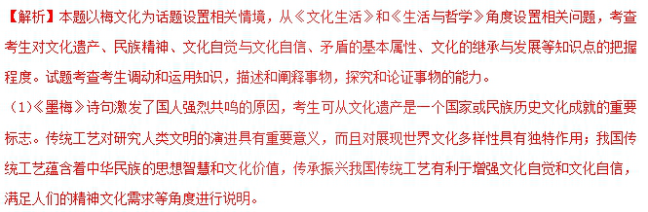（3）本题是一道开放性试题，考试可从坚守工匠精神，同时为传统工艺注入时代精神和现代元素；借助互联网加大宣传力度，充分展示传统工艺的文化价值等方面提出相关建议。

